为虚拟机添加虚拟硬盘
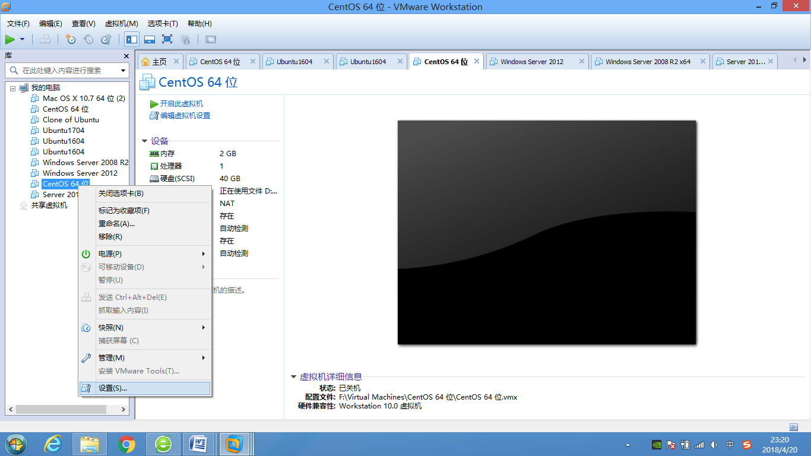
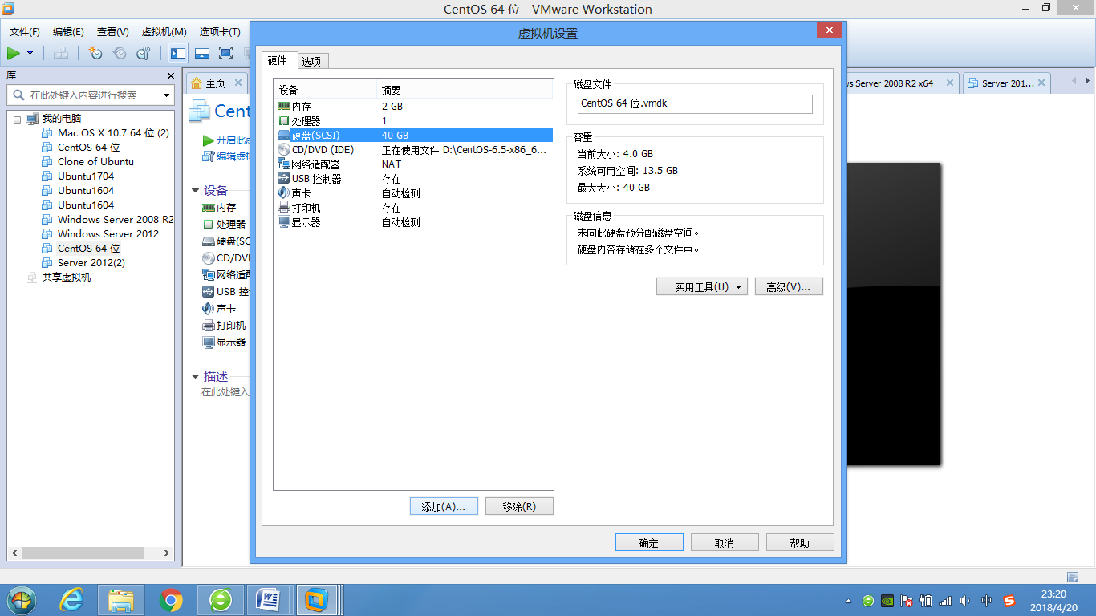
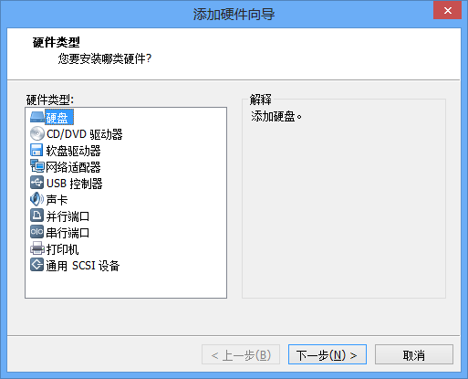
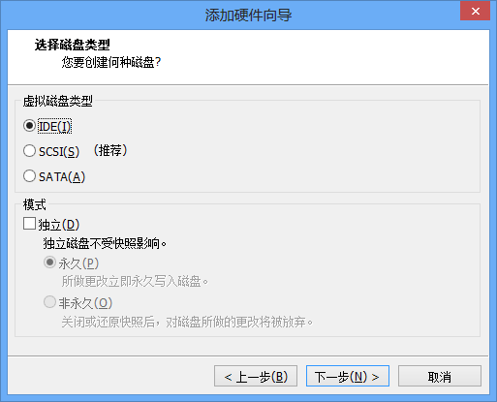
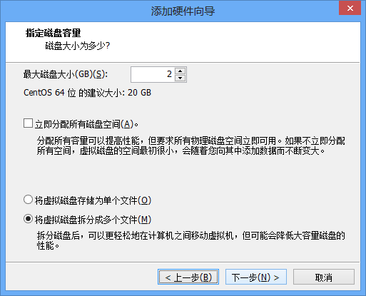
磁盘文件名字自己定，会存在先前指定的虚拟机所在的目录里。不和原有的磁盘名重名就行。
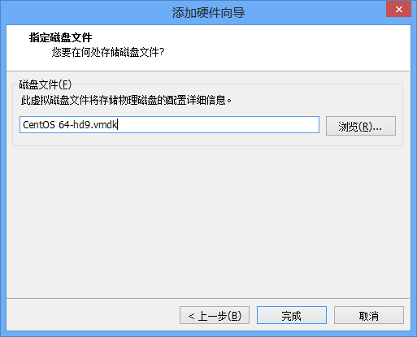

然后输入如下命令（以下应以实际为准，仅供参考命令的使用）
lsblk

可以列出新加入的磁盘设备
以上如使用ide硬盘，则出现磁盘设备是hdb而不是sdb

执行 fdisk /dev/sdb

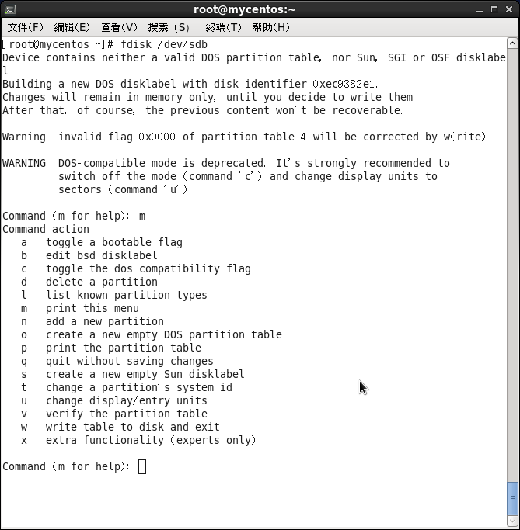
fdisk /dev/sdb 为sdb分区， m是帮助命令，可看到n是建立新的分区，w是保存，q是退出
接上图
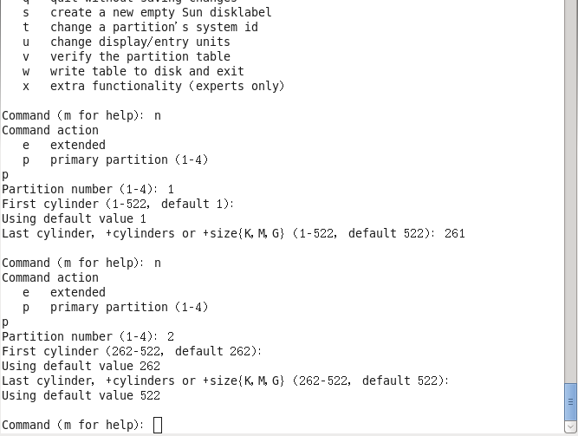
依次输入n p 1 扇区起始号(直接回车使用默认值1) 261（总扇区数一半）
再输入 n p 2 直接回车默认值262 直接回车默认值522

这样可以把sdb分成同样大小的sdb1和sdb2

再输入w（回车），将改变写入磁盘，然后退出fdisk命令

再用 fdisk –l命令结果如下, 从下图可看出已经分区成功
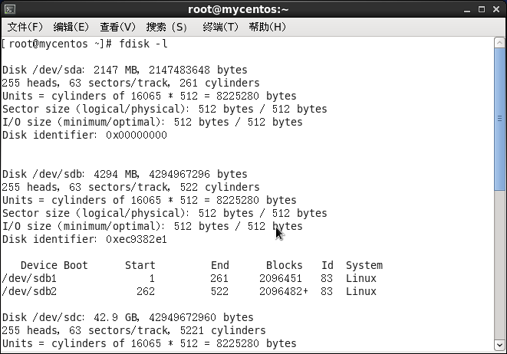
mke2fs -t ext4 /dev/sdb1 //格式化分区
mkdir /mnt/aaaaa
mount /dev/sdb1 /mnt/aaaaa
这样就可以把sdb1挂载到/mnt/aaaaa，同样可以把sdb2投入使用。

永久挂载则可以写入/etc/fstab文件中(以下仅供参考，以实际为准)

UUID=5ba34c3d-bd14-451d-a7d8-09a64009e3f1 / ext4 errors=remount-ro 0 1
/dev/sdb1 /mnt/aaaaa ext4 defaults 0 2
/root/disk2/swap swap swap defaults 0 0

其中第二行是挂载了一个磁盘，第三行是挂载swap

